Infokarte Kartografie 1

Höhenlinien und Höhenschichtfarben

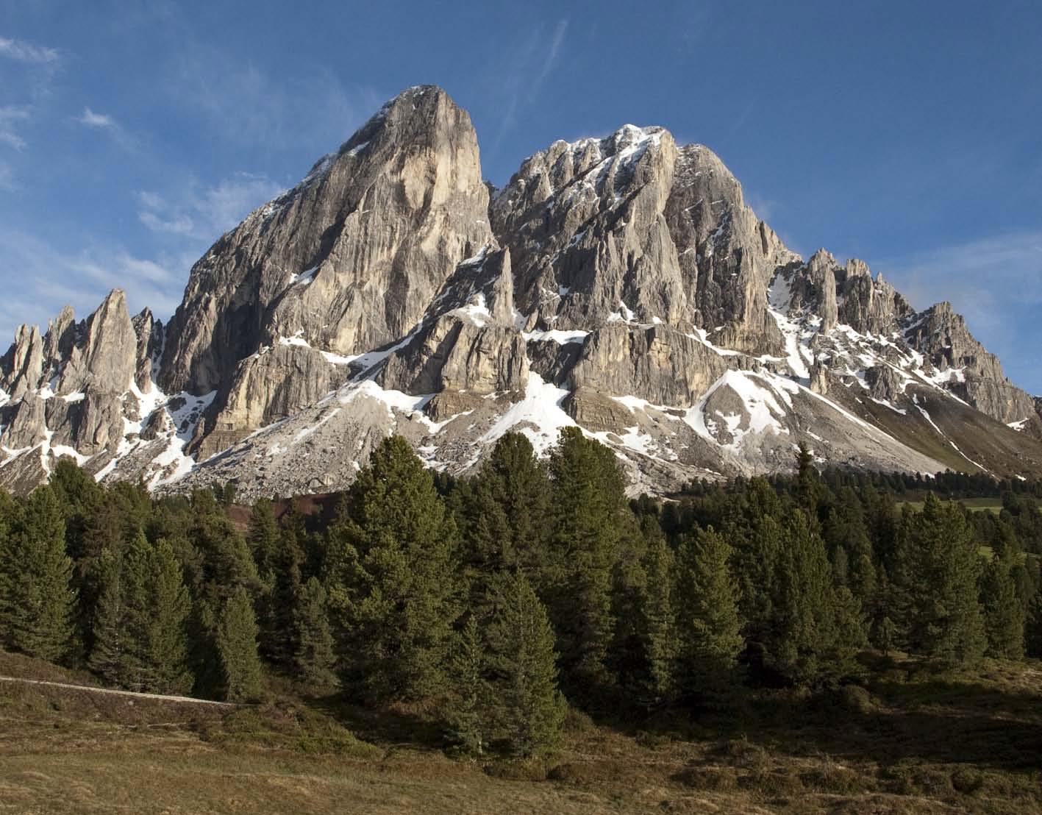

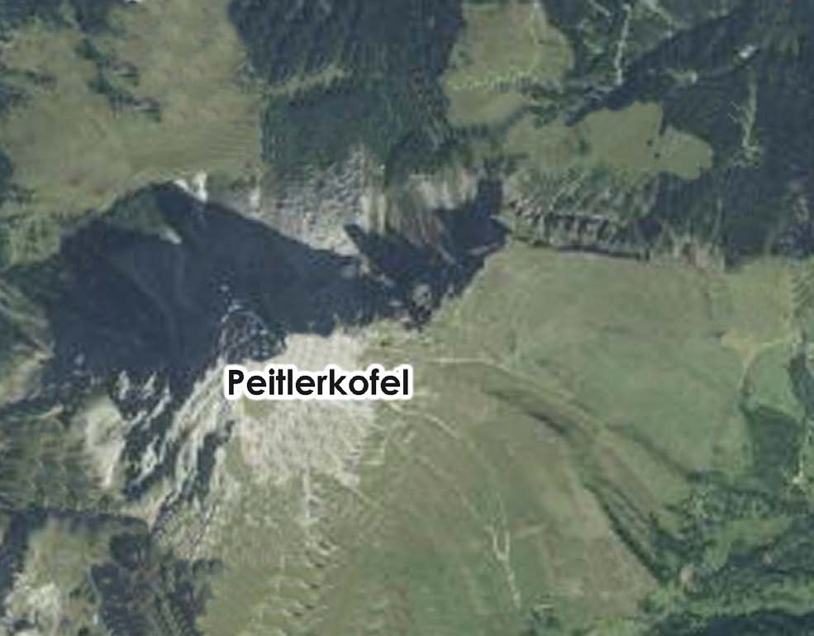Auf allen drei Bildern ist der Peitlerkofel abgebildet. Auf dem ersten Bild kannst du aus der Seitenansicht Erhöhungen und Vertiefungen erkennen.

Auf dem Satellitenbild rechts wird der Berg aus der Draufsicht dargestellt.

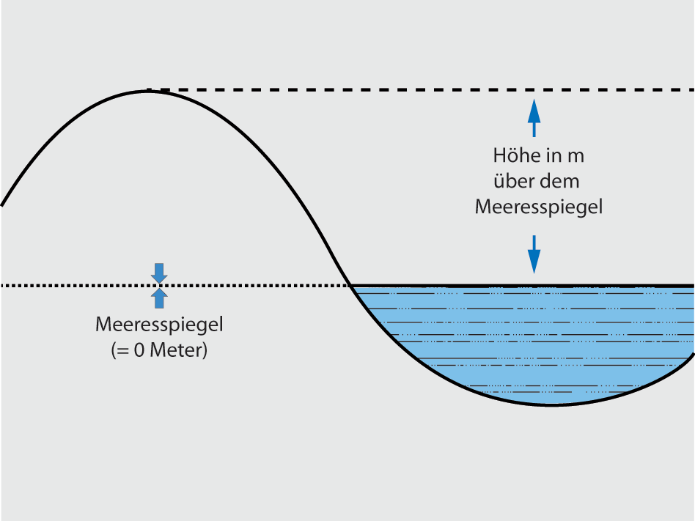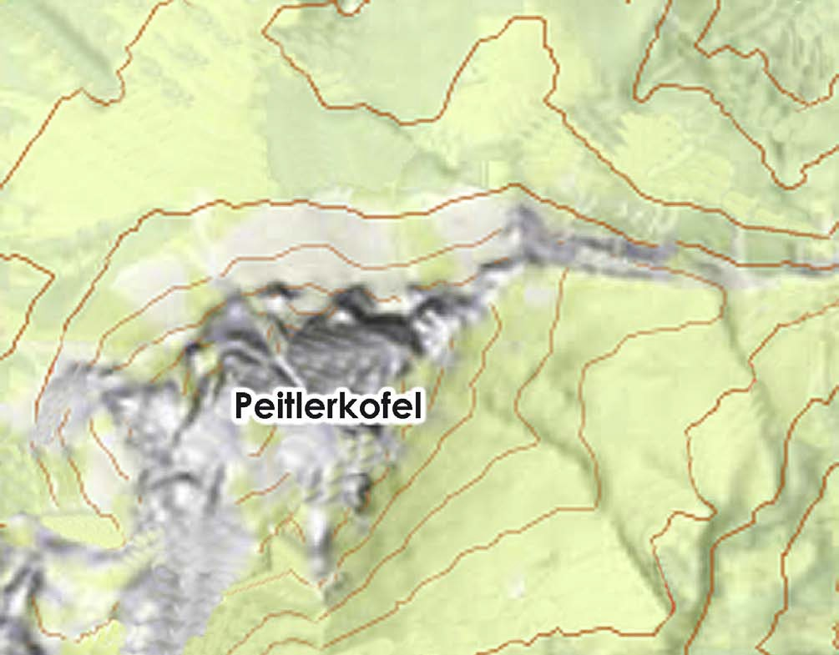

Weil die Karte flach ist, verwendet sie Linien und Farben. Sie stellen die buckelige Erdoberfläche mit ihren Höhen und Vertiefungen dar. Du findest Höhenlinien vor allem auf Wanderkarten.

Die Höhe wird immer vom Meeresspiegel aus gemessen. Wir sagen dazu Höhe über dem Meeresspiegel (ü. M.). Bozen liegt 265 m ü. M., der Ortler 3905 m ü. M.

Flache Berge erkennst du auf der Karte daran, dass die Linien weiter auseinander liegen. Steile Berge haben eng beieinander liegende Höhenlinien. Auf Wanderkarten sind die Bergspitzen zusätzlich mit einem kleinen Dreieck oder Punkt gekennzeichnet. Mithilfe der Legende kannst du die Höhe über dem Meeresspiegel ablesen.

Sind die Flächen zwischen den Höhenlinien mit verschiedenen Farben gekennzeichnet, sprechen wir von Höhenschichten. Die Farben nennt man Höhenschichtfarben. Für 0 m ü. M. wird die Farbe Dunkelgrün verwendet. Mit zunehmender Höhe wechselt die Farbe über Hellgrün zu Gelb, Hellbraun und Dunkelbraun.

Infokarte Kartografie 2a

Höhen mit einem Bergmodell darstellen

1. Wählt aus den drei Vorschlägen eine Bauanleitung aus.

2. Besorgt euch die entsprechenden Materialien.

3. Haltet die einzelnen Schritte in eurem Protokoll fest.

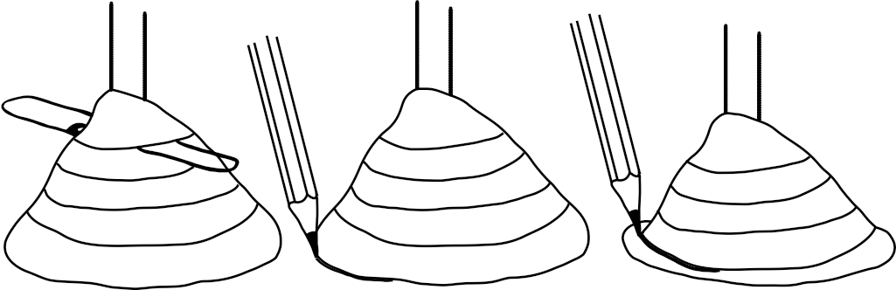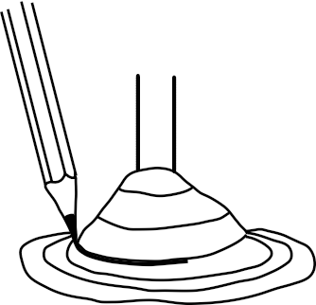Modell 1: Mit Kartoffelhälften Höhenlinien und Höhenschichtfarben darstellen

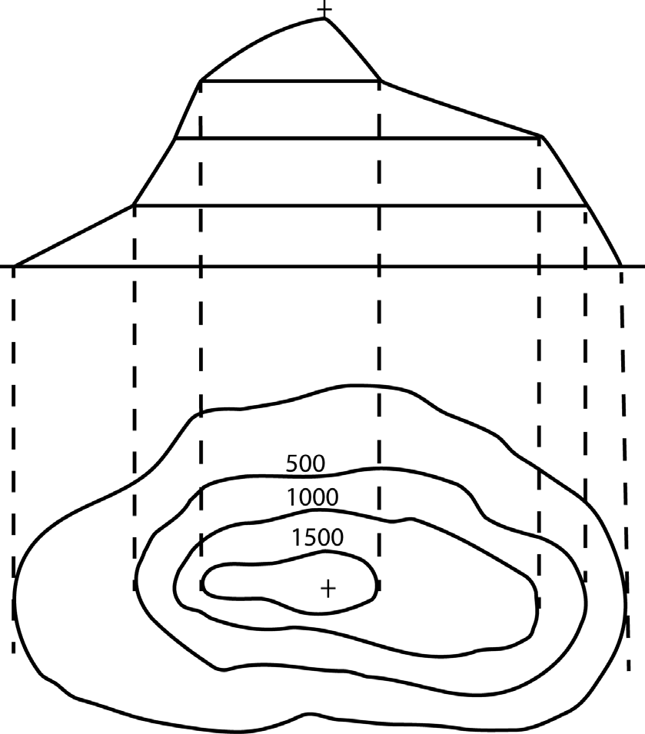

0m 500m 1000m 1500m 2000m 2500m 3000m 3500m

1. Schneidet die Kartoffelhälfte in vier oder fünf gleich hohe Scheiben und legt diese übereinander.

2. Steckt zwei Holzspießchen durch zwei hohe Punkte.

3. Legt euer Modell auf ein Papier und markiert darauf deutlich die Druckstellen der Spießchen.

4. Legt nun der Reihe nach jede Scheibe mit den Spießchen einzeln auf das Papier. Achtet darauf, dass die Spitze der Spießchen genau auf die markierten Druckstellen treffen. Umfahre die Scheiben mit einem Stift.

5. Den höchsten Punkt markiert ihr mit einem Dreieck.

6. Malt die Schichten farbig aus. Die Legende sagt euch, in welcher Anordnung die Farben verwendet werden.

Material: die Hälfte einer großen Kartoffel, zwei Holzspießchen, festes Papier, Farben

Infokarte Kartografie 2b

Höhen mit einem Bergmodell darstellen

Modell 2

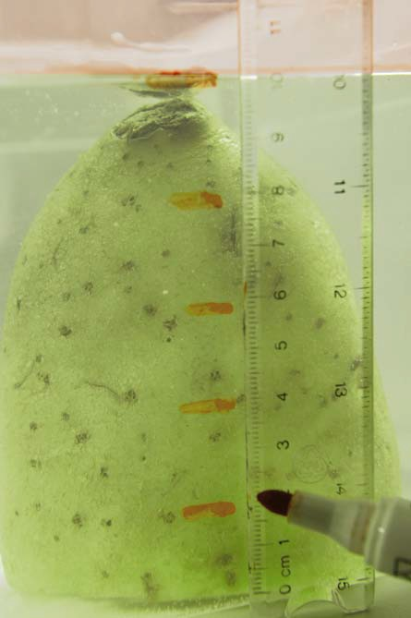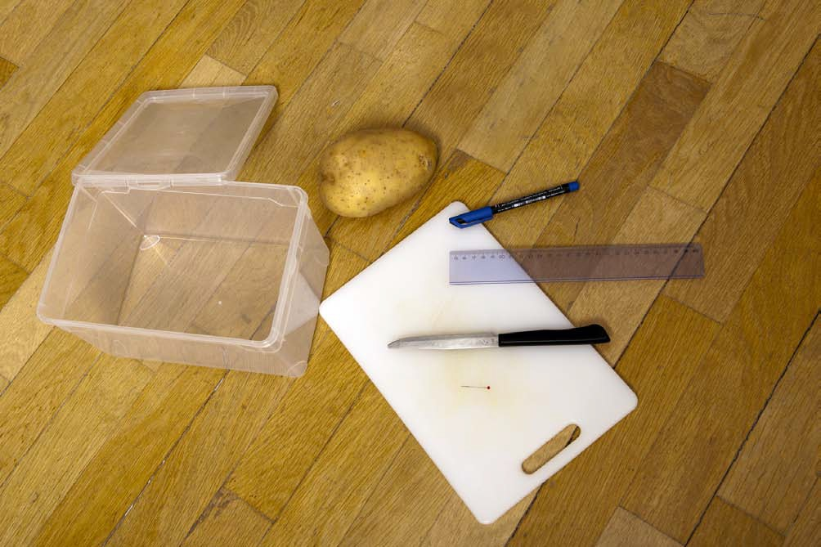

Modell 2: Mit Wasser Höhenlinien darstellen

1. Stellt eine Kartoffel (Berg) in einen durchsichtigen Behälter mit durchsichtigem Deckel. Kennzeichnet die Bergspitze mit einer Stecknadel.

2. Überlegt, wie viele Höhenschichten ihr darstellen wollt. Tragt diese an der Außenwand des Behälters ein.

3. Färbt das Wasser mit einer kräftigen Lebensmittelfarbe und schüttet es bis zur ersten Markierung in den Behälter.

4. Legt den Deckel auf den Behälter. Tragt auf dem Deckel den höchsten Punkt des Berges als Dreieck ein. Spurt dann den Umriss des Berges nach, der aus dem Wasser ragt. Verwendet dabei dünne Folienstifte.

5. Wiederholt den ganzen Vorgang mit allen Markierungen. Achtet dabei stets auf die Markierung der Bergspitze.

Material: durchsichtiger Behälter mit durchsichtigem Deckel, eine große Kartoffel, Stecknadel, dünne Folienstifte, Lineal, Lebensmittelfarbe

Infokarte Kartografie 2c

Höhen mit einem Bergmodell darstellen

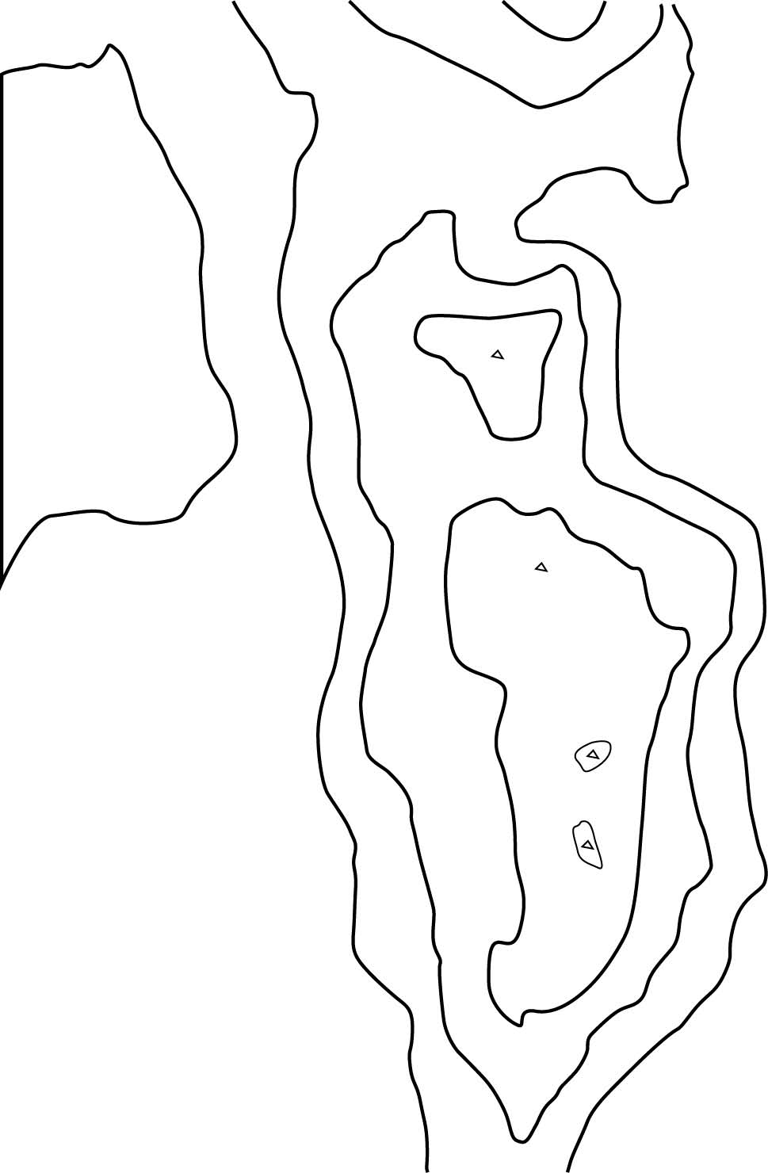Modell 3:

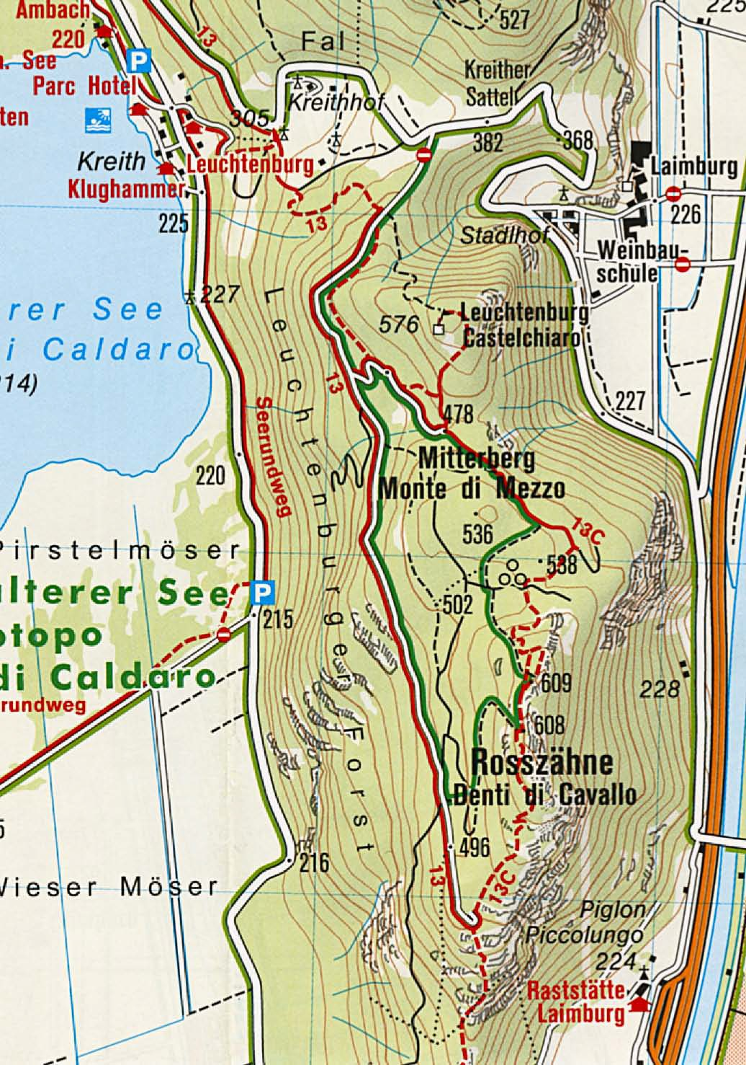214 m

600 m

200 - 300 m | 300 - 400 m | 400 - 500 m | 500 - 600 m | über 600 m

1. Kopiert die Abbildung fünfmal.

2. Nummeriert die Umrisse auf jeder Kopie und schneidet aus:
• auf der ersten Kopie den äußersten Umriss
• auf der zweiten Kopie den zweiten Umriss
• auf der jeweils folgenden Kopie den nächsten Umriss
3. Klebt die Umrisse auf dicken Karton oder Styroporplatten und schneidet sie aus.

4. Legt die Platten übereinander, vergleicht euer Bergmodell mit der Abbildung und klebt die Teile fest.

5. Malt die Schichten farbig aus. Die Legende sagt euch, in welcher Anordnung die Farben verwendet werden.

Material: Kopien, Karton oder Styroporplatten, Farbe und Klebstoff

Tipps: Nach dieser Vorlage kannst du auch mit Holz und Laubsäge oder mit Folien am Tageslichtprojektor ein Modell erstellen.

Infokarte Kartografie 4

Entfernungen in den Gärten von Schloss Trauttmansdorff

1. Studiert die Karte, überlegt, was ihr besichtigen wollt, und notiert die verschiedenen Stationen.

2. Legt den gesamten Streckenverlauf mit einem Faden nach, messt die Fadenlänge in cm
ab und notiert sie.

3. Berechnet mit Hilfe des Maßstabes die Länge eurer Wegstrecke.

4. Kontrolliert mit dem Maßstab-Lineal.

Start, Stationen, Ziel: | Länge des Fadens: | Wegstrecke  berechnet: | Wegstrecke  kontrolliert:

Infokarte Naturkräfte 7

Wasser sprengt

Versuch

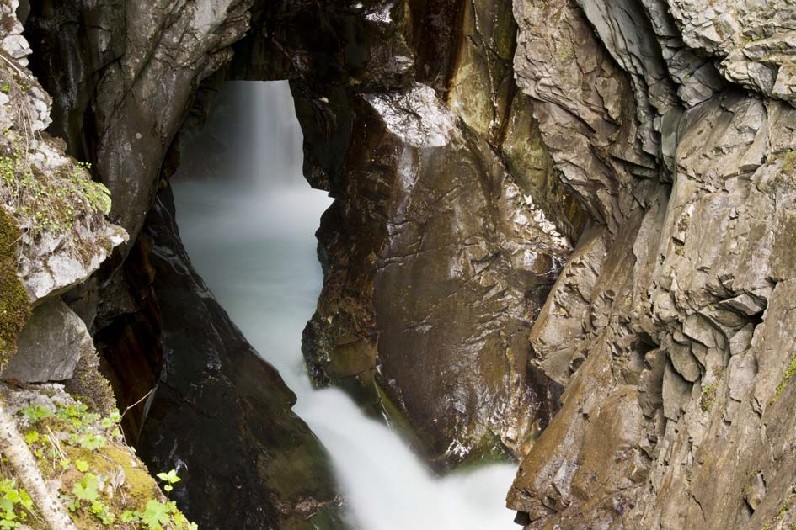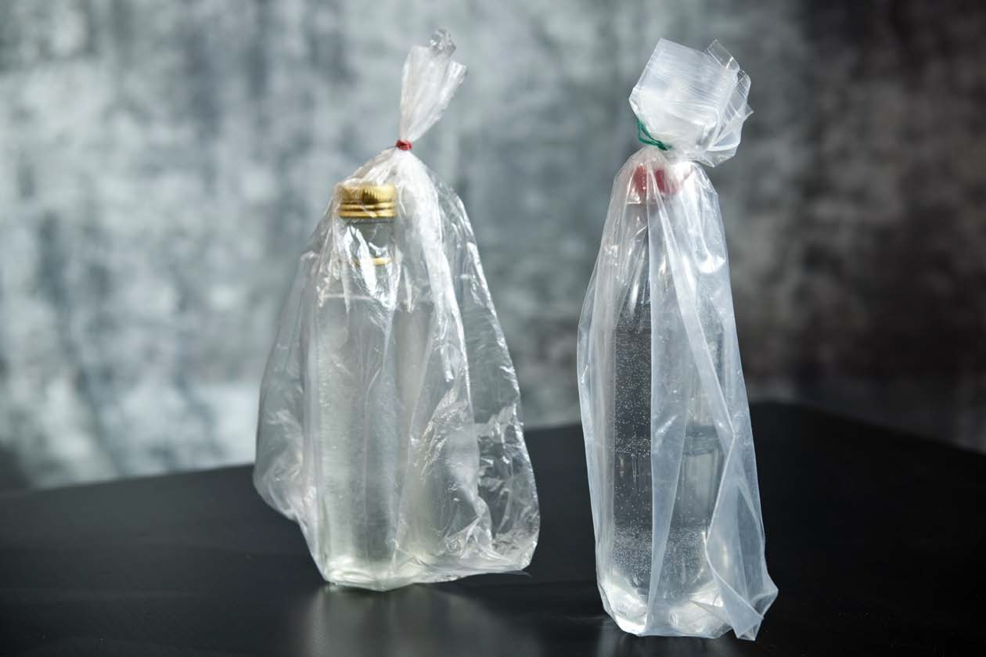

Anleitung:

1. Füllt eine Plastikflasche bis zum Rand mit Wasser und verschließt sie gut.

2. Gebt sie in eine Plastiktüte und legt sie in das Gefrierfach.

3. Füllt auch eine Glasflasche bis zum Rand mit Wasser, verschließt sie und gebt sie ebenfalls
in eine Plastiktüte.

4. Stellt die Glasflasche in das Gefrierfach.

5. Schaut alle drei Stunden in das Gefrierfach und beobachtet die Versuchsflaschen.

6. Notiert eure Vermutungen und Beobachtungen nach drei und nach sechs Stunden im
Protokoll. Schreibt auch die Erklärung dazu.

Material: 1 Plastikflasche mit Verschluss, 1 kleine Glasflasche mit Verschluss, 2 stabile Plastiktüten, Wasser, Gefrierfach zuhause oder in der Schule

Infokarte Naturkräfte 8

Wie entsteht ein Erdrutsch?

Versuch

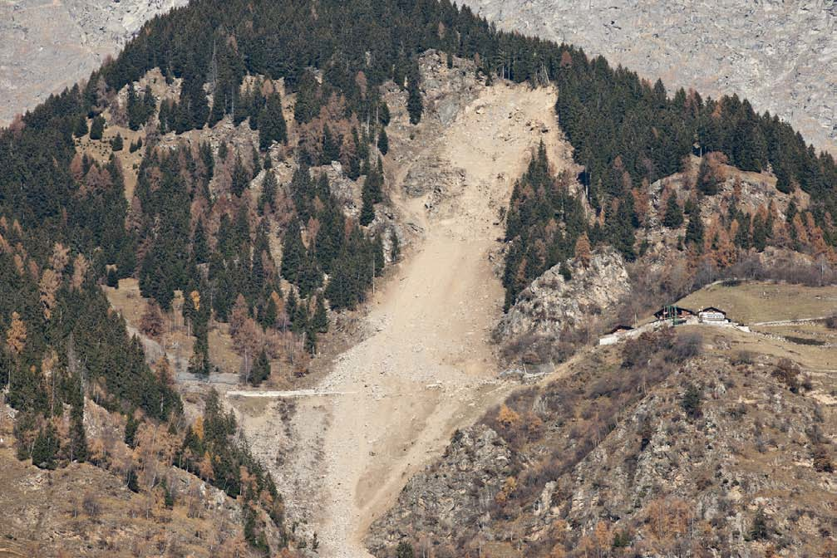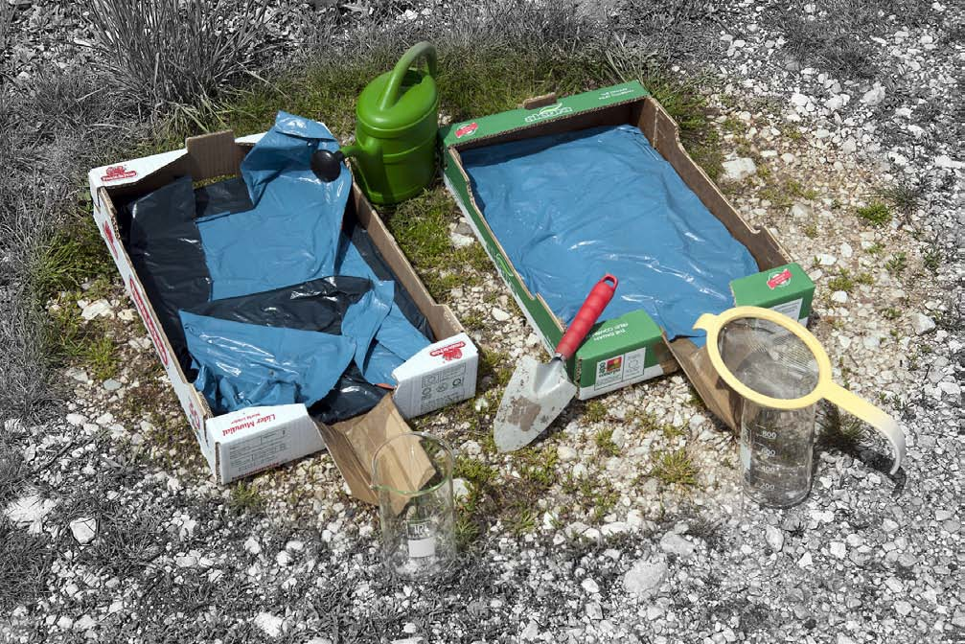

Anleitung:

Führt den Versuch am besten im Freien durch.

1. Legt beide Kisten mit Folie aus.

2. Schneidet in das Kistenende ein V ein und baut mit Karton und Klebeband einen Wasserabfluss.

3. Füllt eine Kiste mit blanker Erde. Sie stellt einen unbepflanzten oder gerodeten Hang dar.

4. Baut in der anderen Kiste einen Waldboden: Füllt ihn mit Erde, Bodenpflanzen, kleinen Bäumchen, Moos, Laubstreu usw. Diese Kiste stellt einen bewachsenen Hang dar.

5. Ein Kind stellt nun eine der beiden Kisten im Winkel von 45° auf.

6. Stellt die Messbecher ans untere Ende der Kisten und legt das Sieb darüber.

7. Füllt die Gießkanne mit 2 Liter Wasser.

8. Gießt nacheinander langsam in beide Kisten je 2 Liter Wasser vom oberen Kistenrand herab und fangt das Wasser mit dem Messbecher darunter auf.

9. Vermutet: In welchen Messbecher wird mehr Wasser fließen? Wie werden sich die beiden Hänge verändern?

Material: Plastikfolie, 2 Kisten, Kartonstücke und Klebeband, Erdreich, Moos, Pflanzen,
2 Messbecher, 1 Küchensieb, 1 Gießkanne

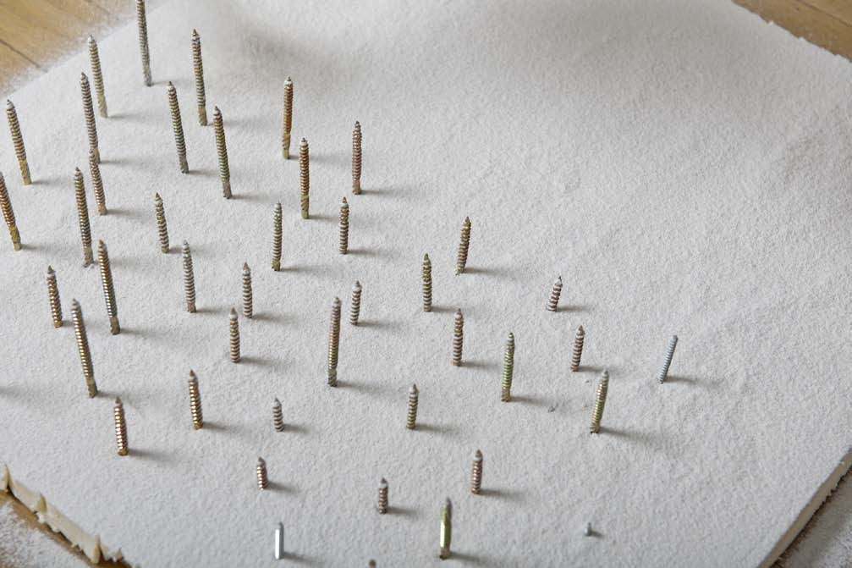

Versuch
Infokarte Naturkräfte 9

Wie Lawinen entstehen

Anleitung:

1. Durchbohrt eine Hälfte der Styroporplatte mit Schrauben (Bäume).

2. Verteilt den Zucker (Schnee) gleichmäßig auf der Oberfläche.

3. Hebt die Platte (Hang) langsam an einer Seite an. Wie verhält sich der Zucker auf beiden Seiten?

4. Notiert eure Beobachtungen im Protokoll.

5. Errichtet mit Wollfäden Schutzzäune zwischen den „Bäumen“ (Schrauben) und führt den Versuch erneut durch. Was vermutet ihr? Notiert eure Vermutungen und Beobachtungen. Die Erklärung dazu findet ihr auf der Rückseite dieser Infokarte.

Material: Styroporplatte, Schrauben, Zucker, Wolle

Erklärung:

Bei einem Lawinenabgang rutscht eine große Menge Schnee vom Berg ins Tal. Besonders hohe Lawinengefahr besteht, wenn viel Neuschnee an steilen und unbewaldeten Berghängen auf eine feste Altschneedecke fällt. Der Altschnee hat eine glatt gefrorene Oberfläche, auf der lockerer Neuschnee leicht abrutschen kann. Lawinenschutzzäune und Bannwälder können große Schneemassen aufhalten.

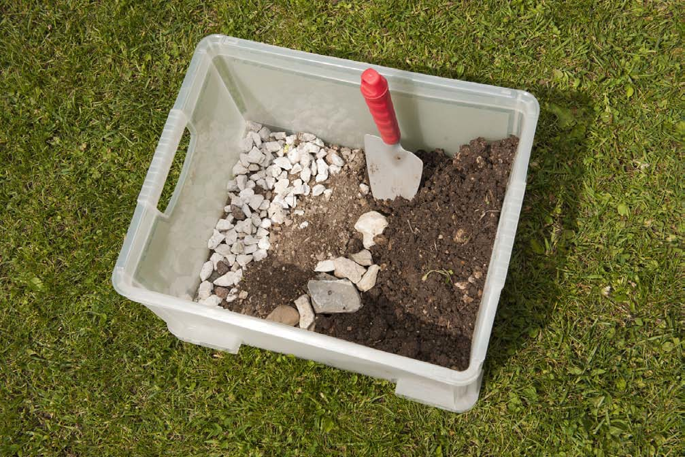

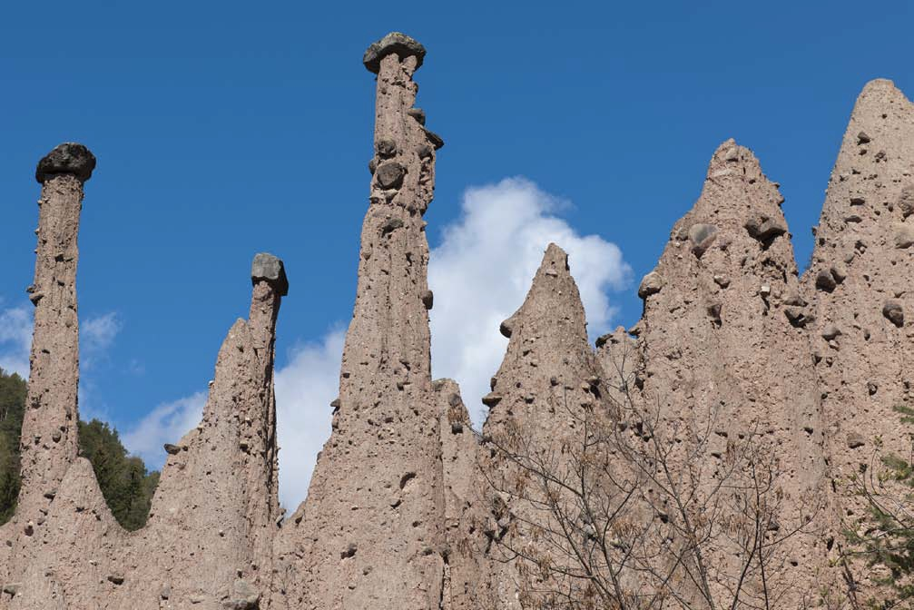Versuch
Infokarte Naturkräfte 11

Wie Erdpyramiden entstehen

Anleitung:

1. Nehmt eine flache Wanne und baut darin mit einem Gemisch aus Lehm und Sand einen Untergrund.

2. Baut darauf einen künstlichen Hügel aus Sand oder Gartenerde auf.

3. Verteilt darin einige flache, etwa handgroße Steine und auch einen kleinen Stein.

4. Begießt den Hügel mit einem feinen Wasserstrahl und beobachtet, was geschieht.

5. Entfernt einen Stein, begießt den Turm und beobachtet wiederum, was geschieht.

6. Haltet eure Vermutungen, Beobachtungen und Erklärungen im Protokoll fest.

Material: Wanne, Sand (auch Gartenerde), Steine, Lehm, Gießkanne mit feinem Strahl

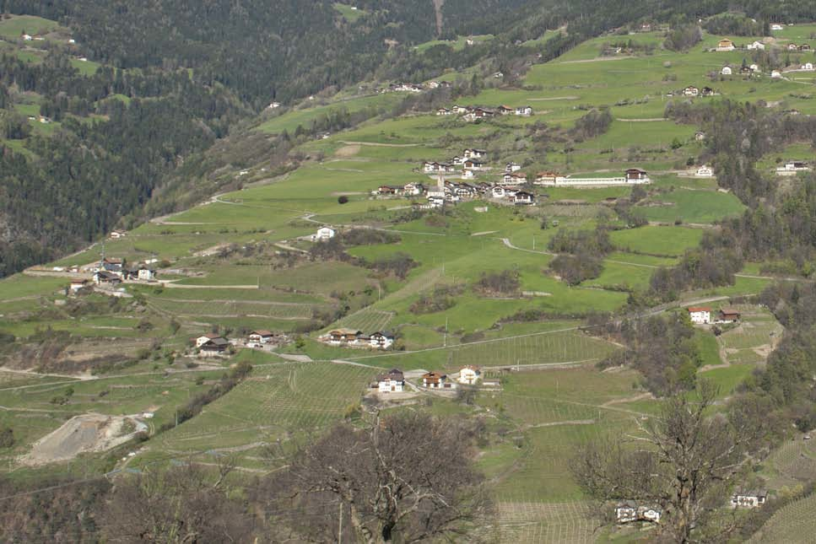

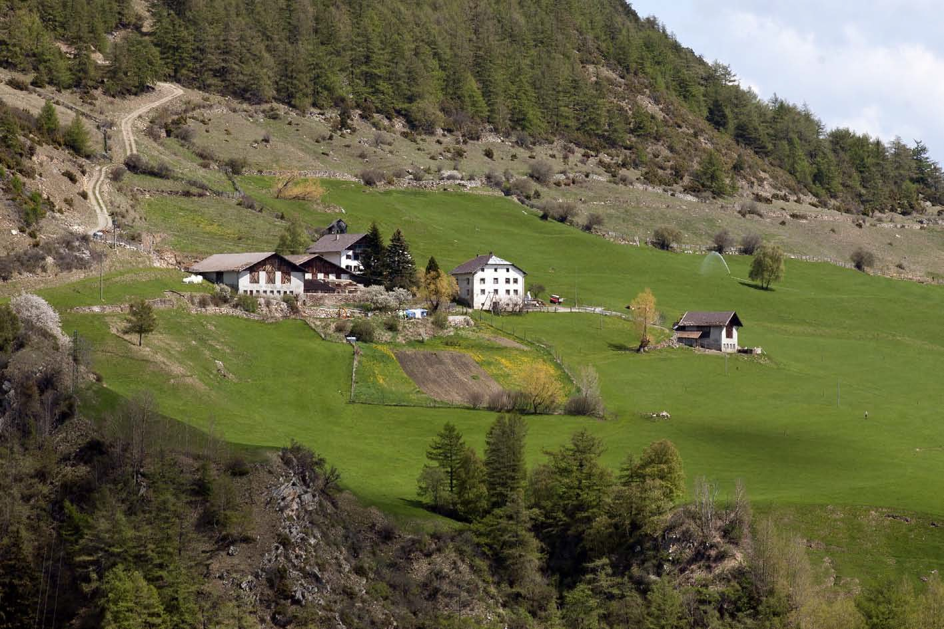Villanders

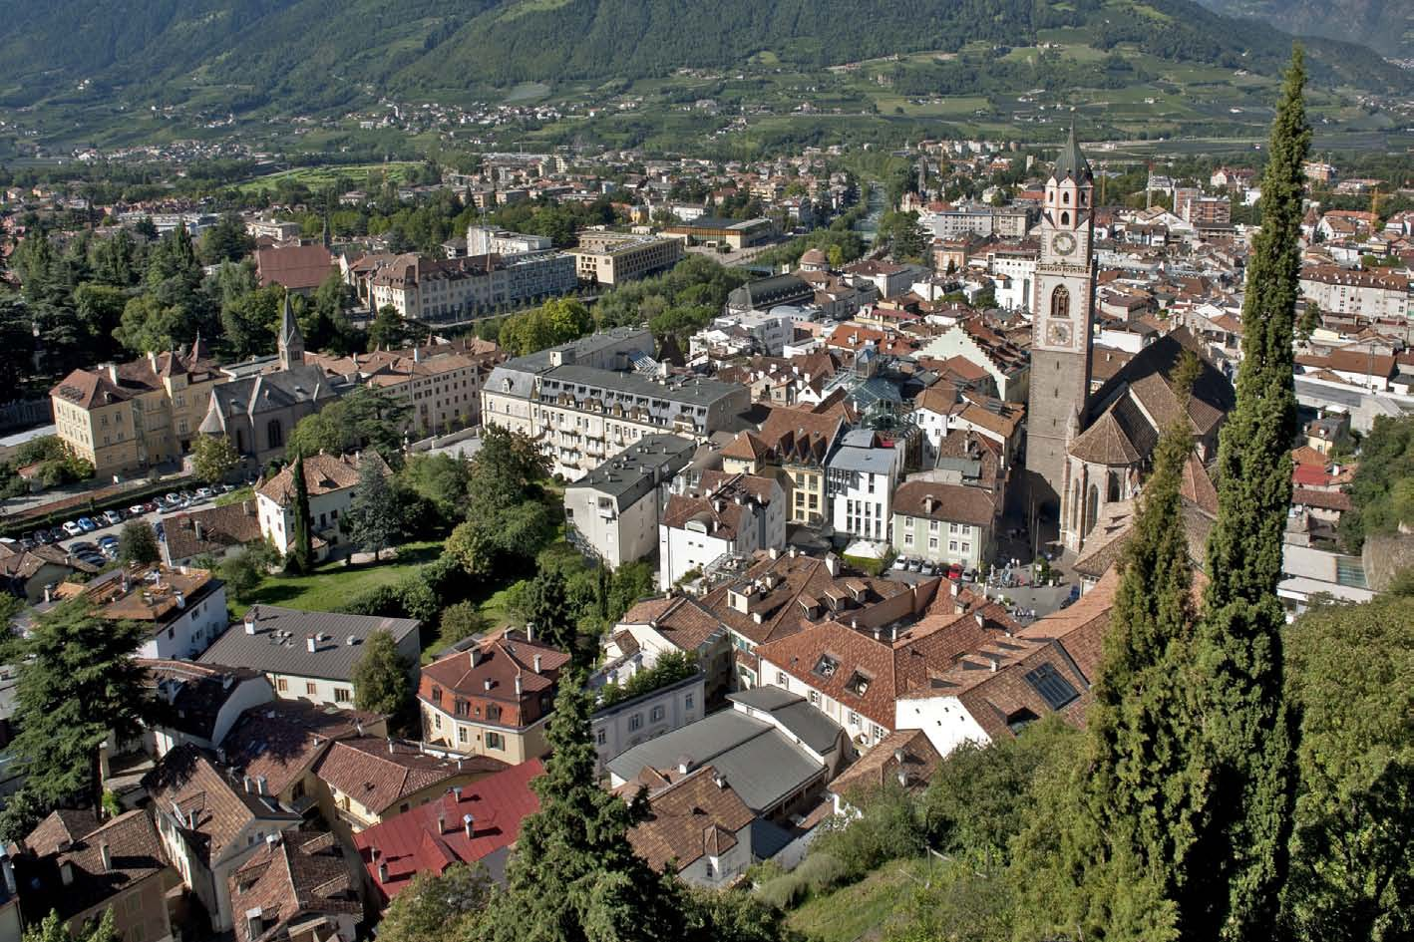
Meran
Tappein am Sonnenberg

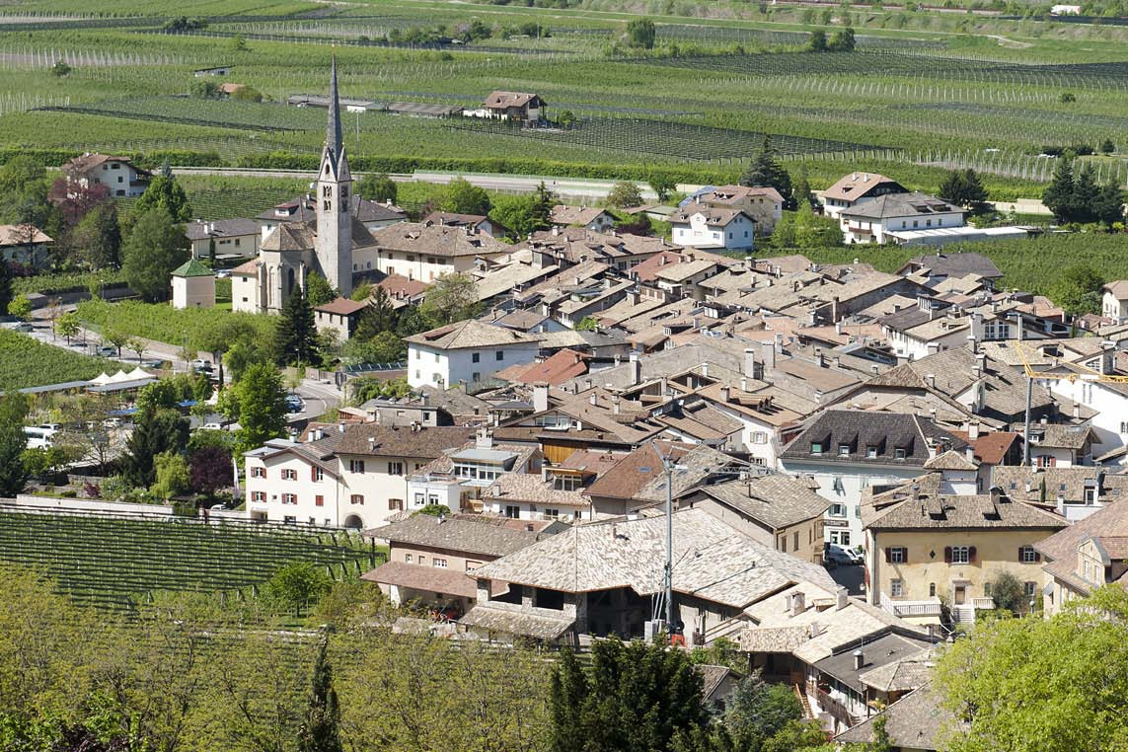
Neumarkt

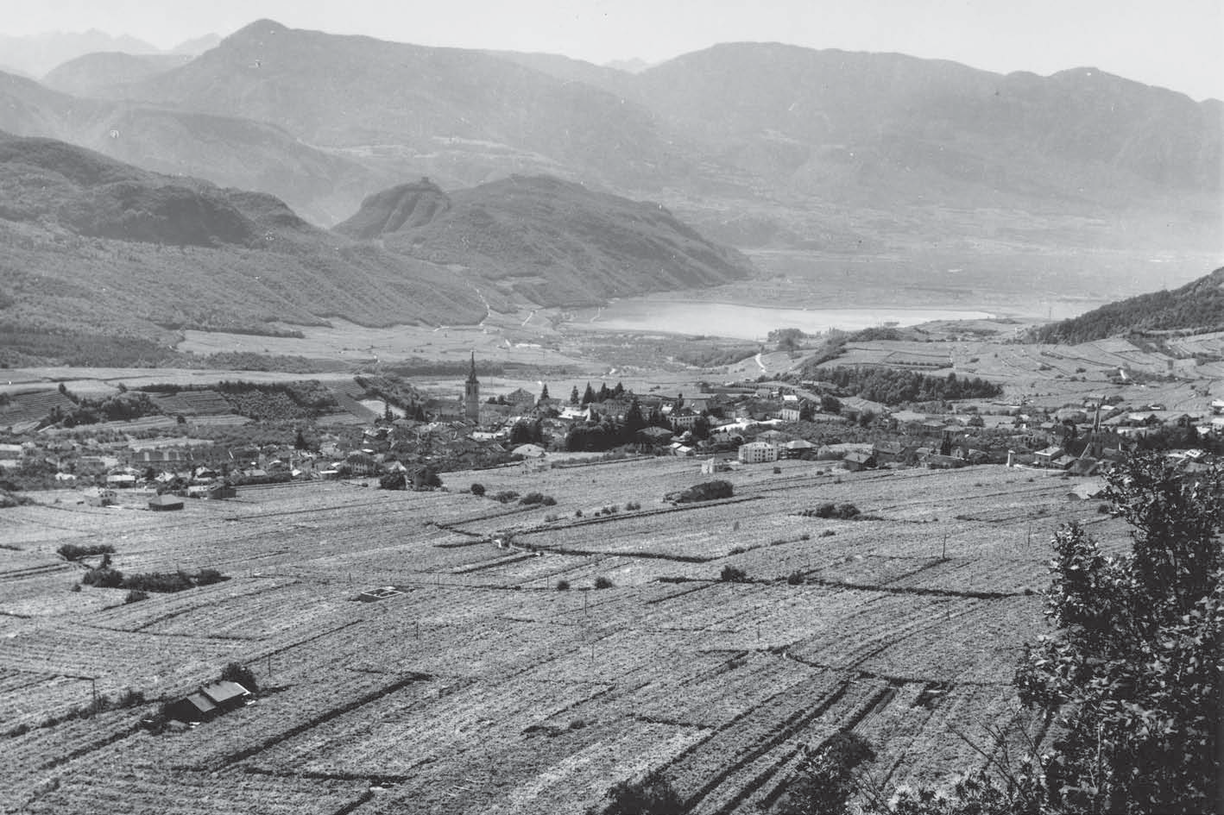

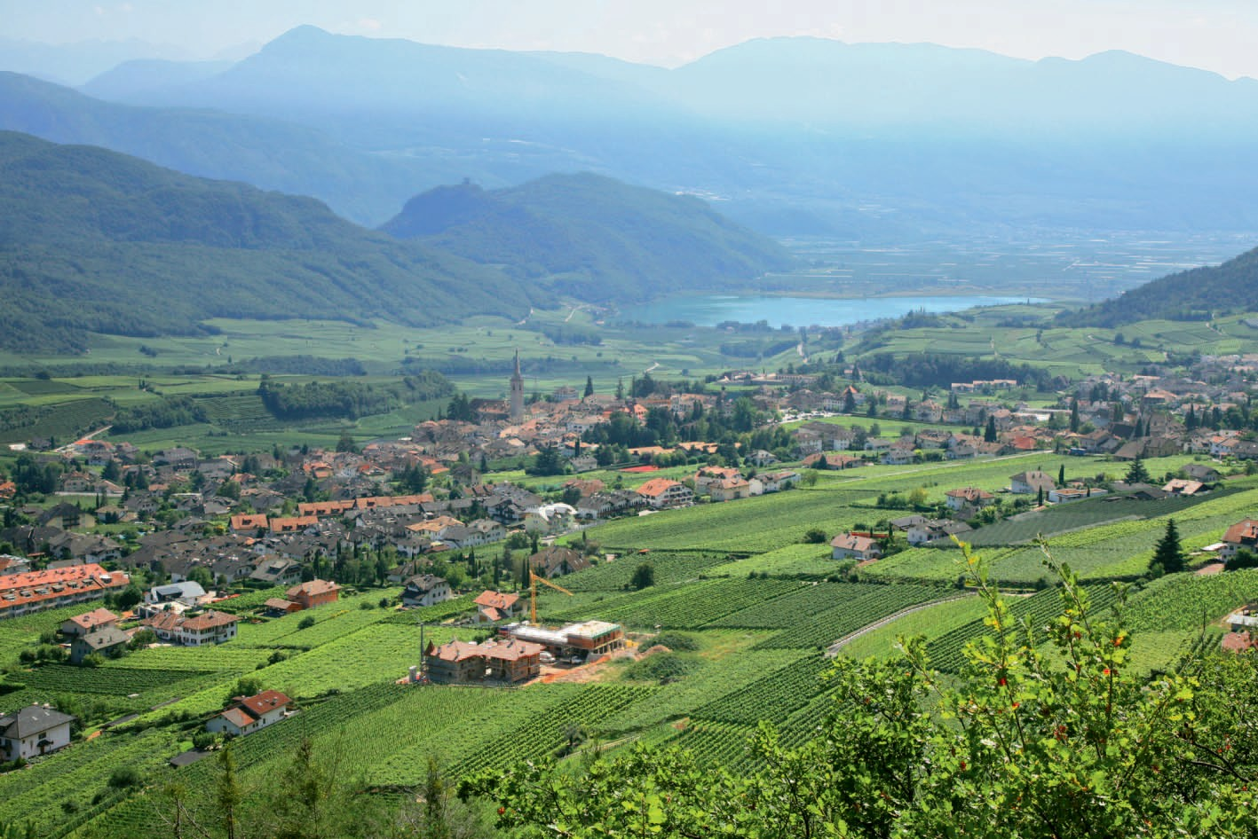Kaltern um 1940

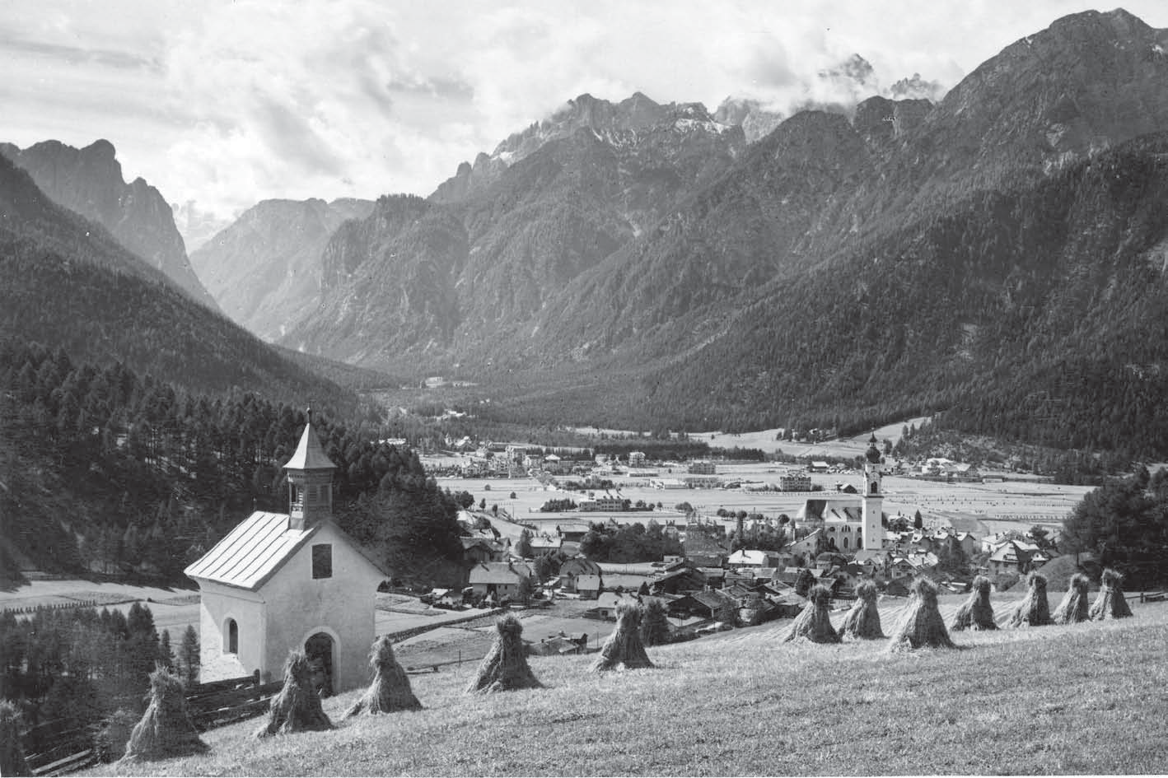
Toblach vor 1939
Kaltern 2008

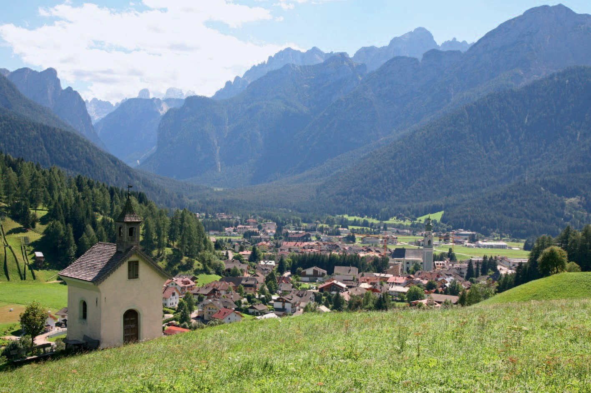
Toblach 2008

In Südtirol unterwegs

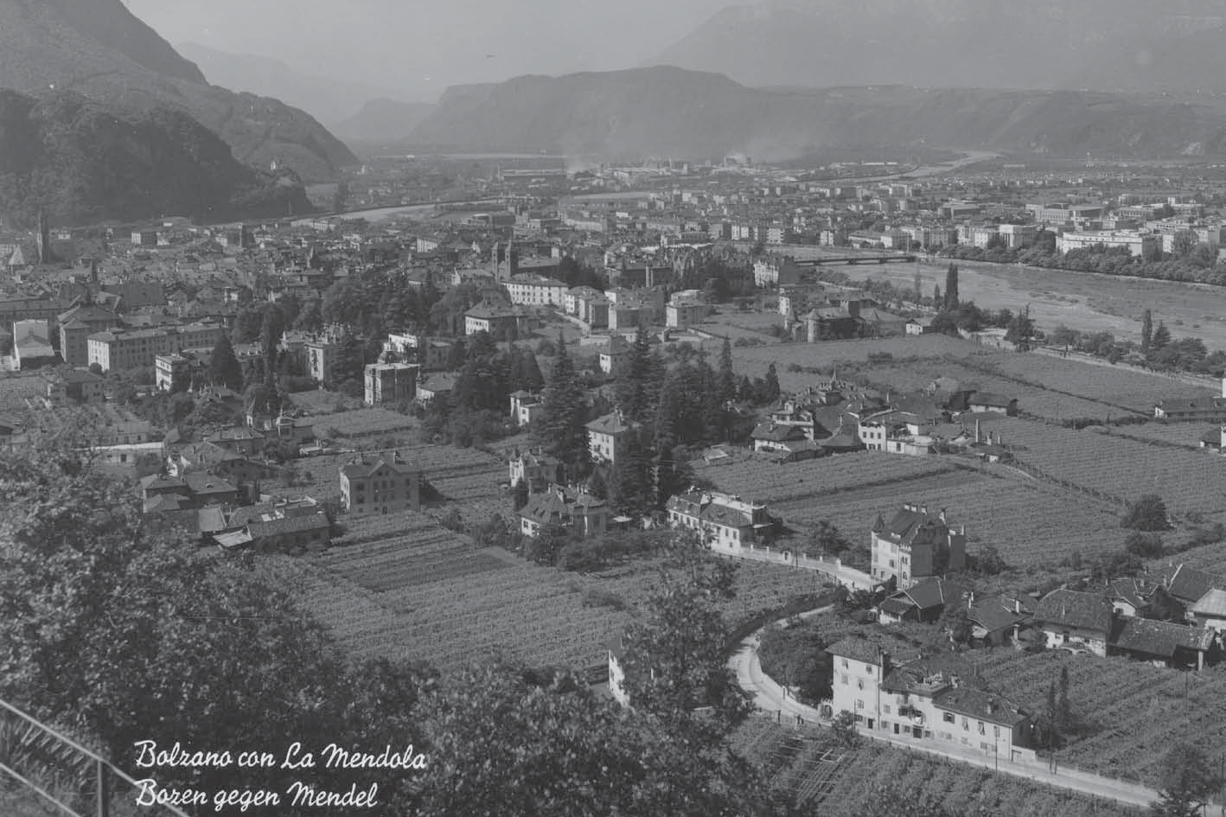

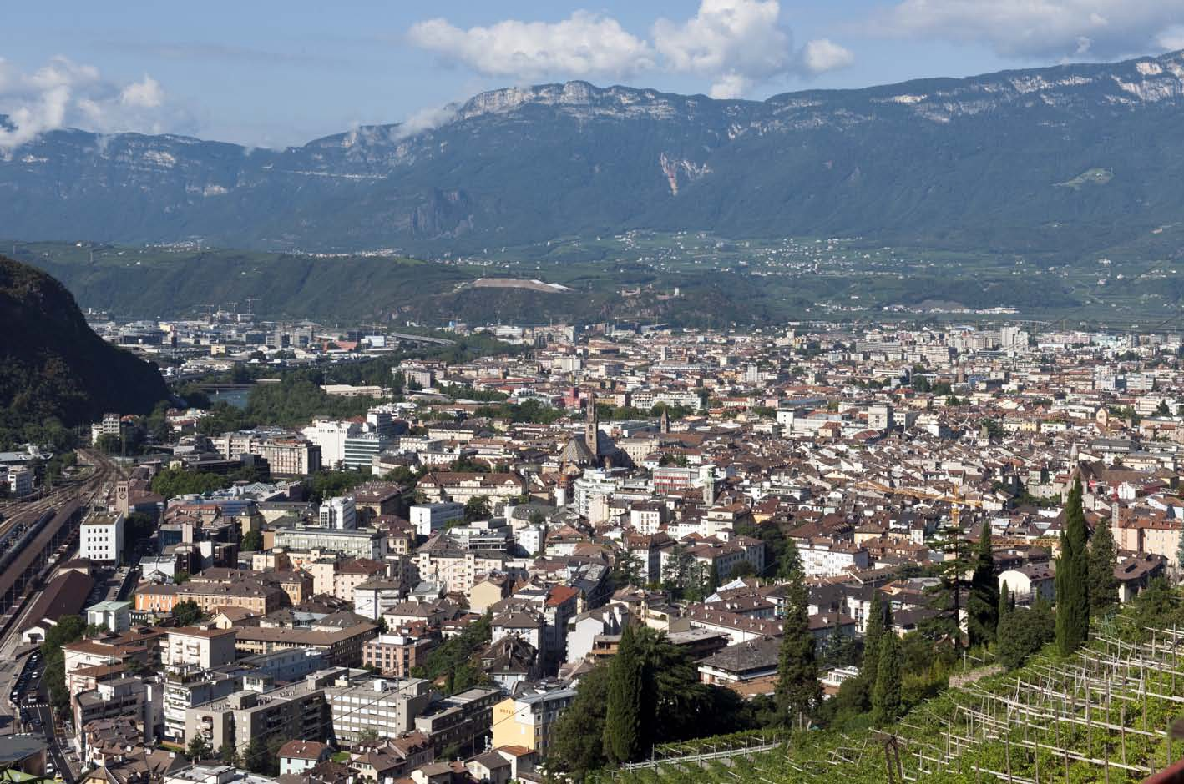Bozen vor 1929

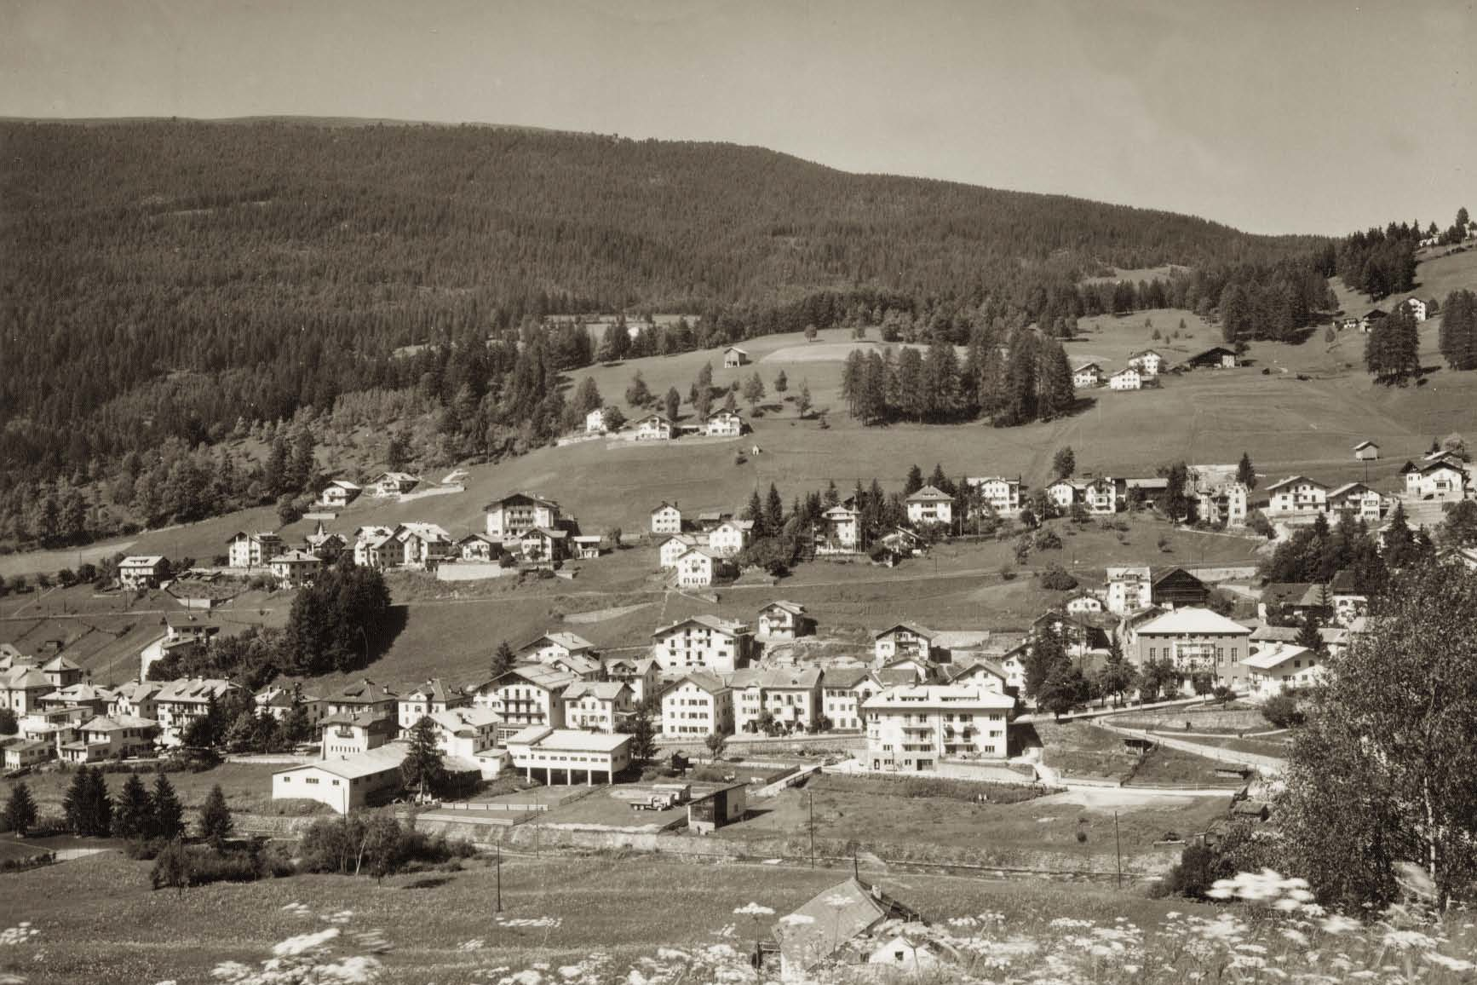
St. Ulrich 1955
Bozen 2010

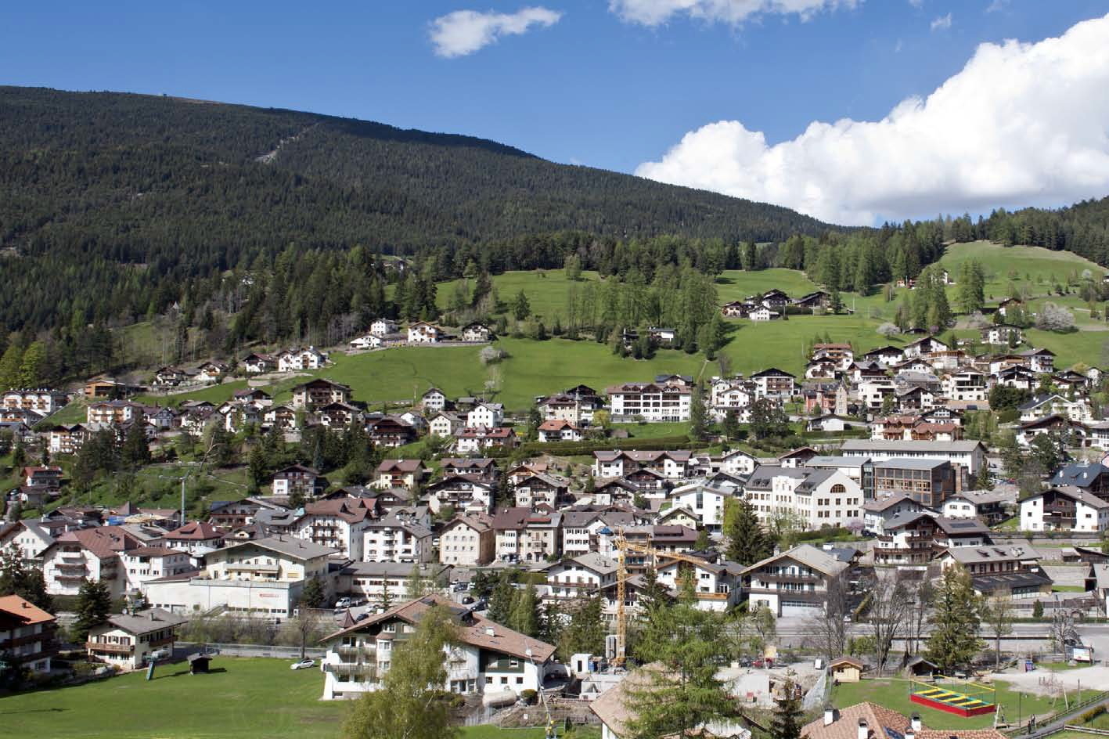
St. Ulrich 2012

Infokarte 18b

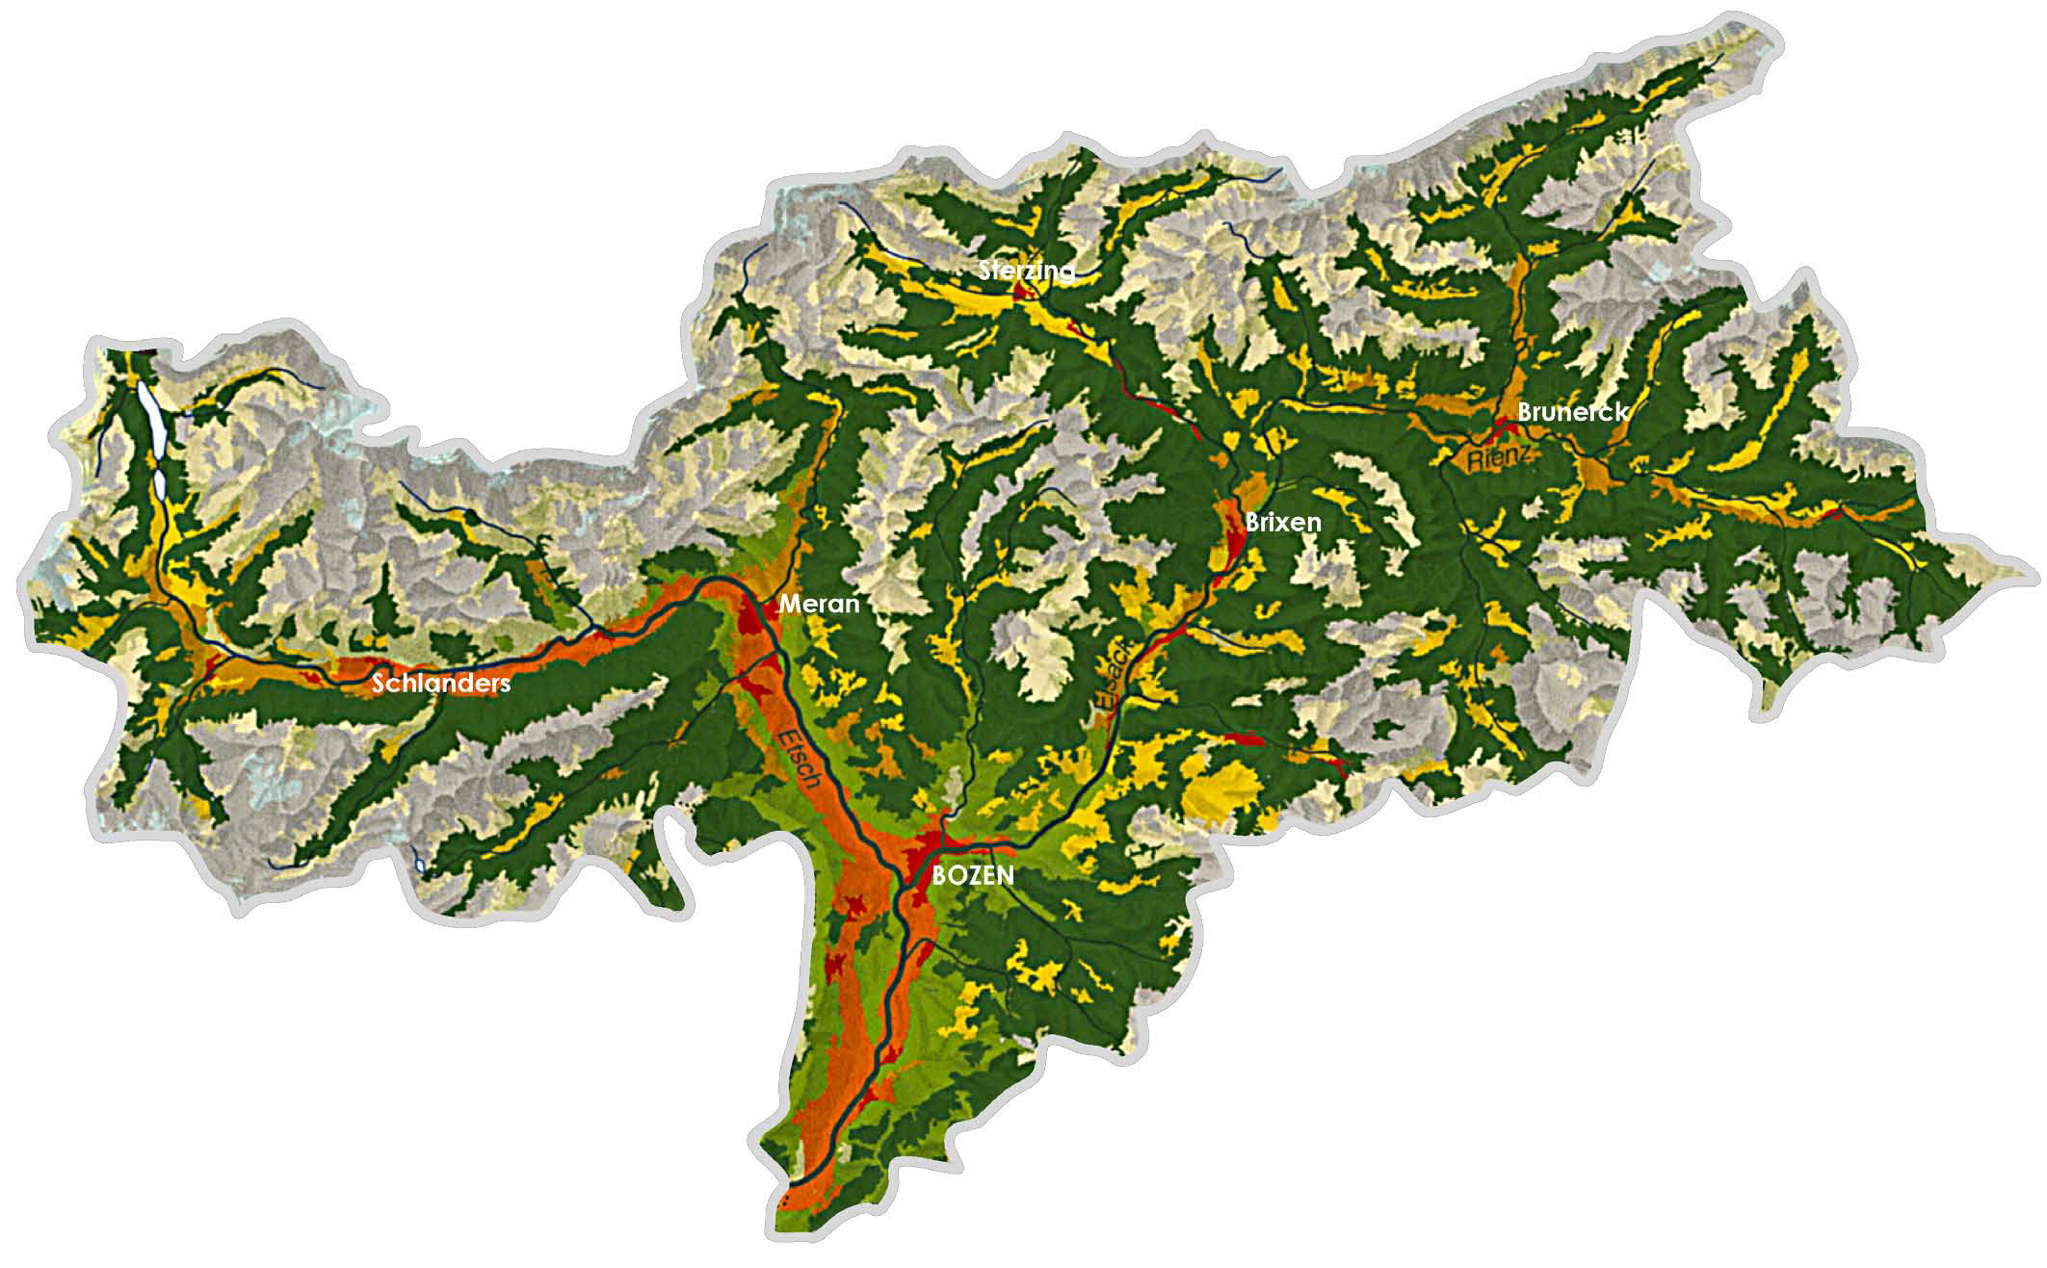Landnutzung und Industrie

Landnutzung 2009

Siedlungen
Obst- und Weinbau landwirtschaftlich genutzte Flächen Wiesen und Weiden
alpine Matten
Laub- und Mischwald
Nadelwald
Wald-Strauch-Übergang
Fels Gletscher Seen

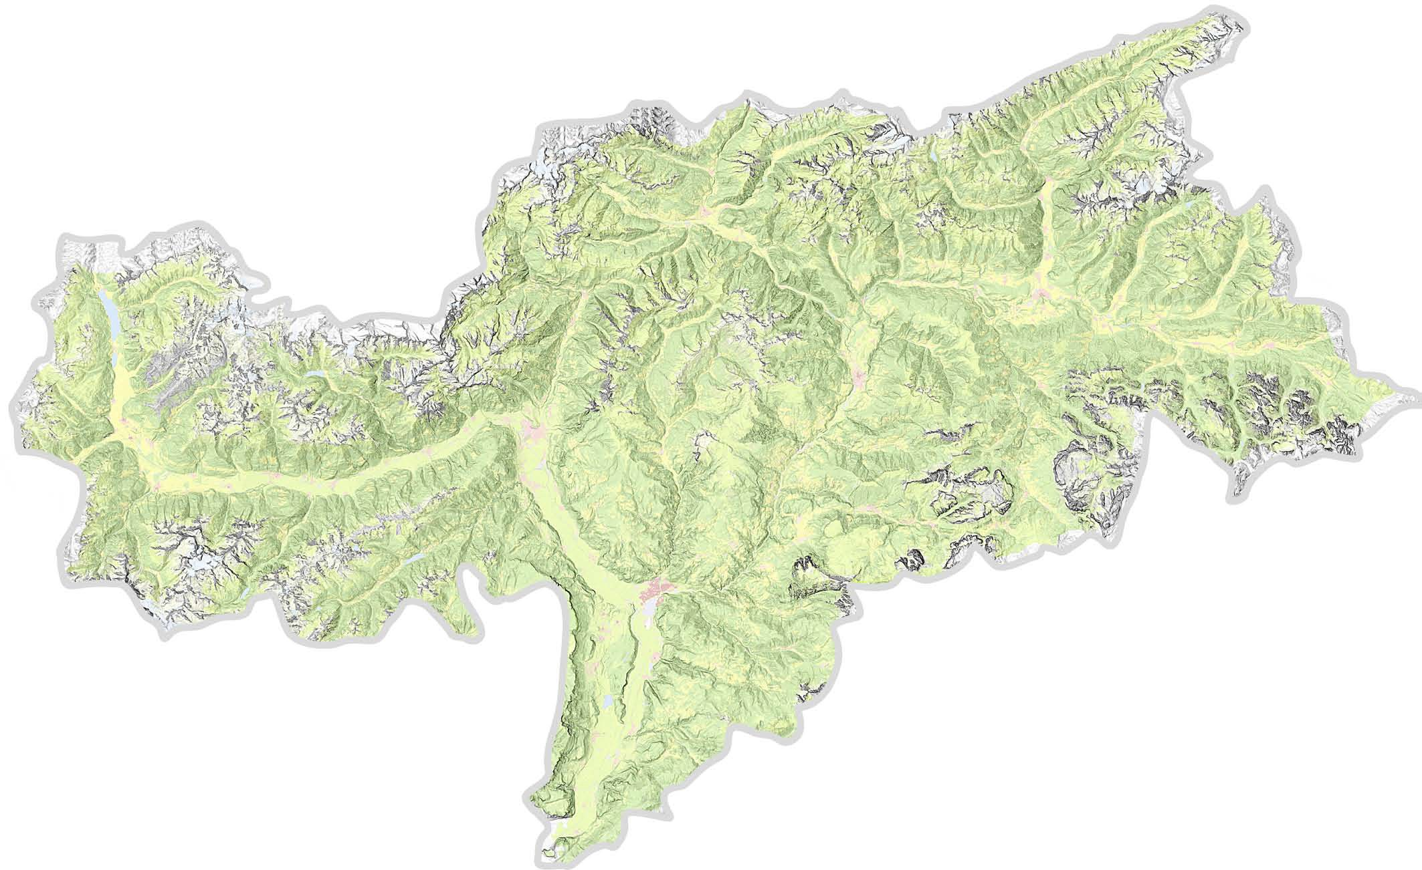
Industrie 2009

Sterzing

Vintl

Bruneck

St. Martin i.P.

Brixen

Innichen

Schluderns

Laas

Schlanders

Naturns

Meran

Burgstall

Klausen

St. Ulrich

Betriebsgröße:
über 500 100-500 Mitarbeiter

Ritten

Laag

Bozen

Leifers

Branzoll
Metallerzeugung und Metallverarbeitung Maschinenbau und Fahrzeuge Feinmechanik und Optik
Chemische Industrie und Kunststoffe
Glas und Keramik Baumaterialien Holz und Papier
Textilien und Bekleidung
Nahrungsmittel

Infokarte 18a

Wirtschaft in Südtirol

Was ist die Wirtschaft?

Als Wirtschaft bezeichnen wir den Kreislauf, in dem etwas hergestellt, verkauft und gekauft wird. Dazu gehören neben Waren wie Nahrungsmittel, Kleidung und Wohnung auch Dienstleitungen von Menschen, die mit ihrer Arbeit Dienste für andere leisten. An deiner Schule sind dies zum Beispiel das Reinigungspersonal, Sekretärinnen und Sekretäre, Lehrpersonen und Direktorin oder Direktor.

Welche Bereiche gehören zur Wirtschaft?

Die Wirtschaft gliedert sich in folgende drei Bereiche:

1.Bereich: Land- und Forstwirtschaft, Fischerei und Bergbau

2.Bereich: Herstellung von Waren, Industrie, Bau und Handwerk

3.Bereich: alle Dienstleistungen wie Handel, Bankwesen, Bereich Mobilität, Tourismus, Bildung,
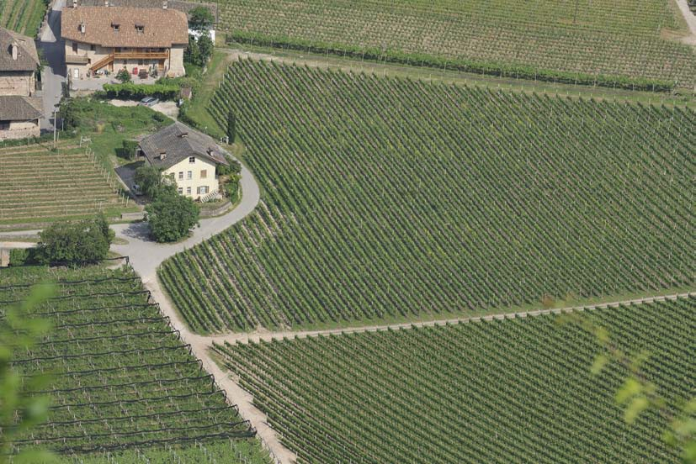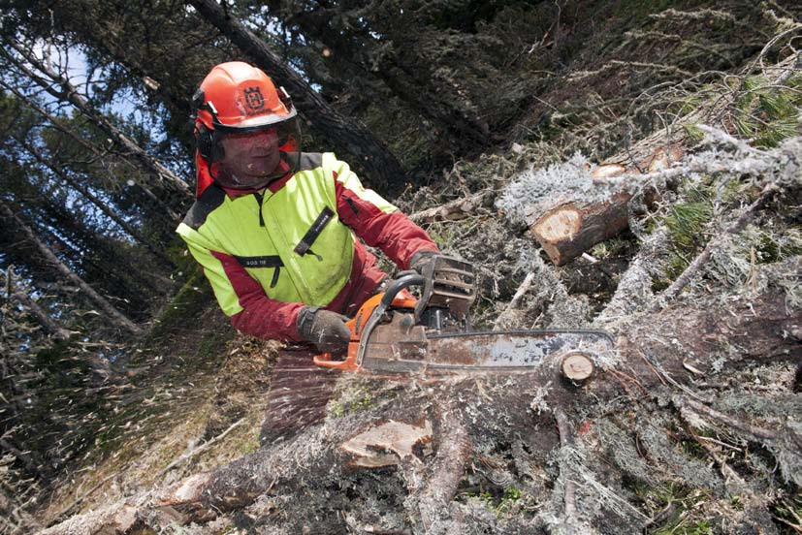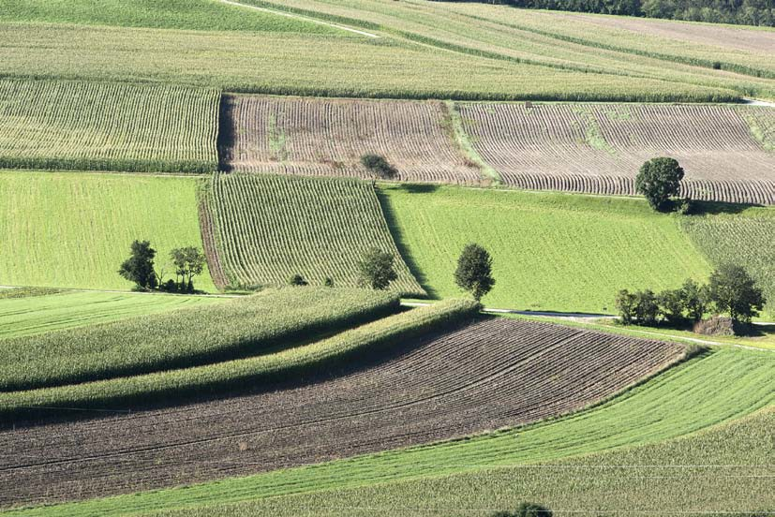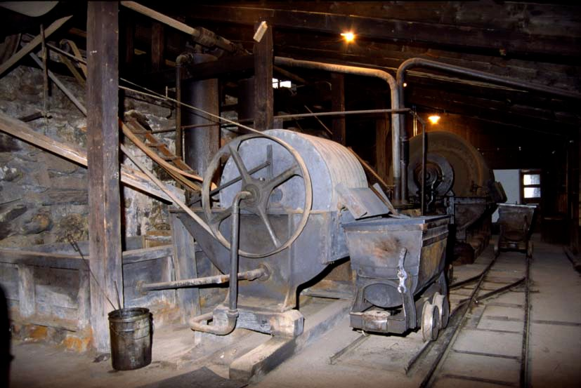Bereich Kultur und Gesundheitswesen

Landwirtschaft

Forstwirtschaft

Landwirtschaft

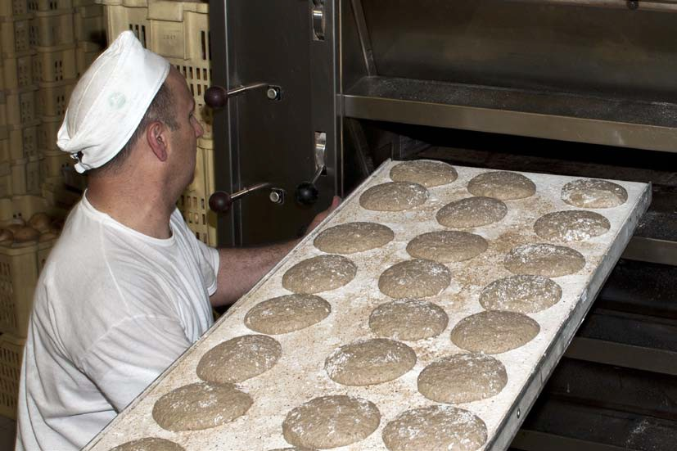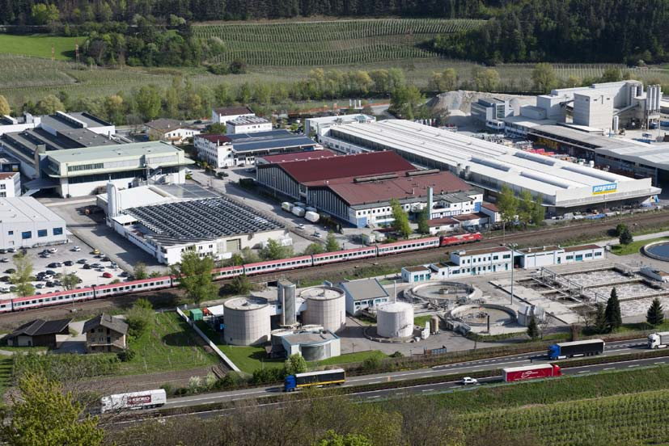Bergbau

Handwerk

Industrie

Bau

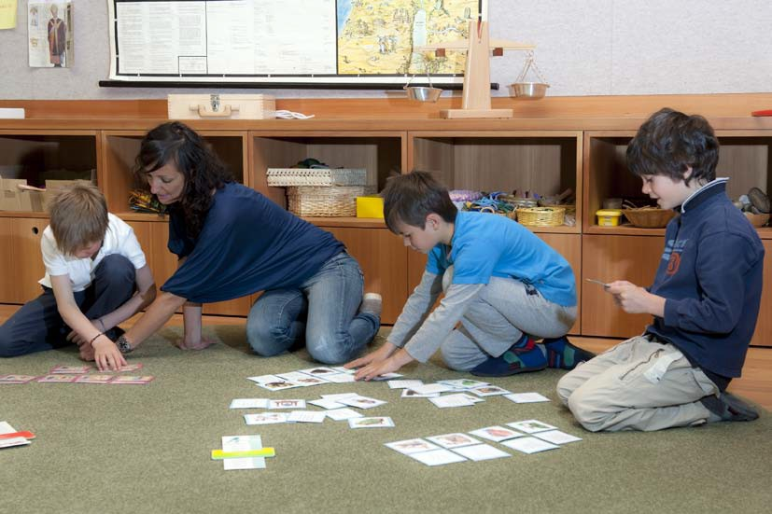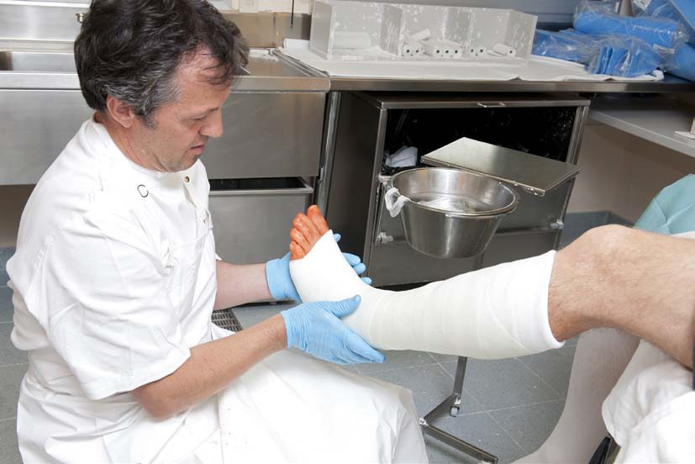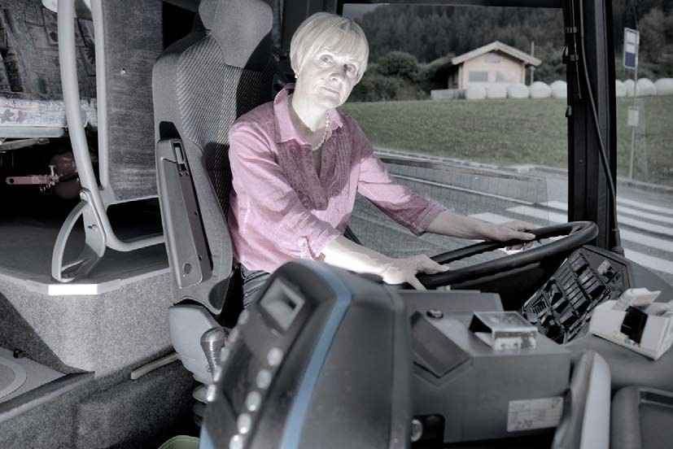Handwerk

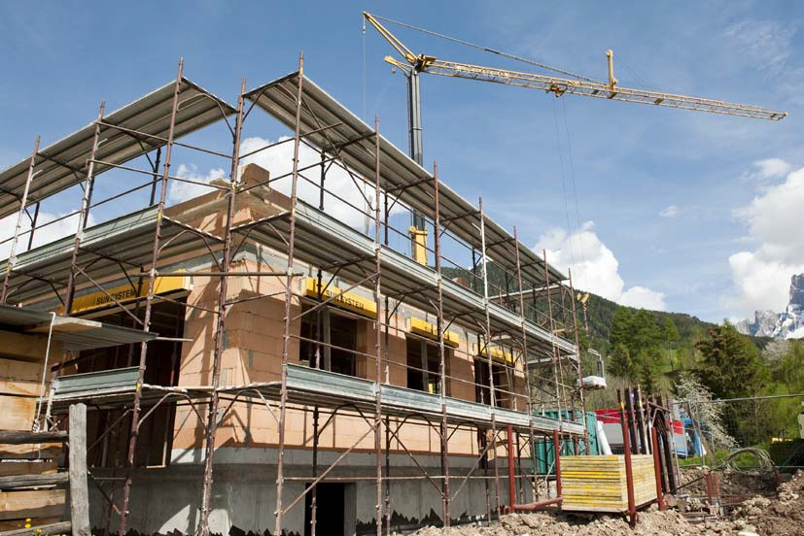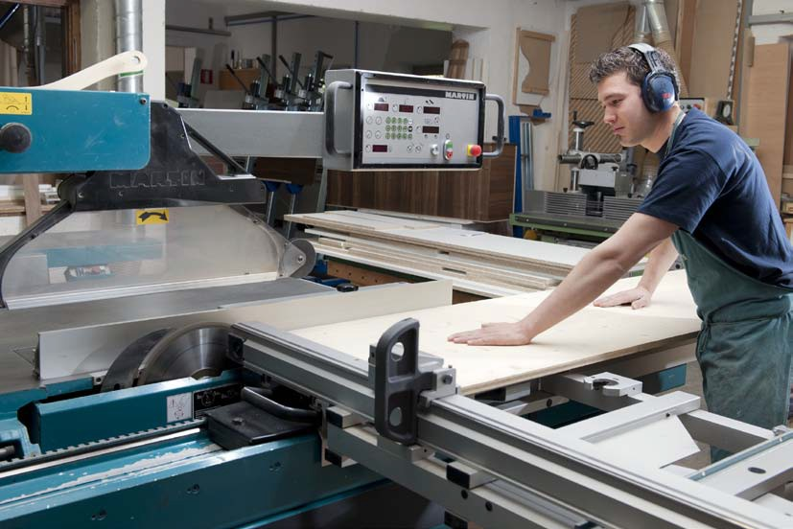Bankwesen

Bildung

Gesundheits- wesen

Mobilität

Früher waren Menschen vor allem in der Landwirtschaft tätig (1. Bereich). Später fanden viele Menschen in der Produktion eine Arbeit (2. Bereich).
Durch den technischen Fortschritt sind heute viele in der Dienstleistung tätig (3. Bereich).

Wandel der Wirtschaft Südtirols

Vor rund 100 Jahren entstanden in unserem Land aus Handwerksbetrieben die ersten kleinen Industriebetriebe: Holzverarbeitungs-, Obstverwertungs- und Textilbetriebe. Nach dem ersten Weltkrieg errichtete der italienische Staat bei Bozen eine Industriezone, in der hauptsächlich Metall verarbeitet wurde sowie chemische Produkte und Maschinen hergestellt wurden.

Die Menschen lebten in dieser Zeit vorwiegend von der Landwirtschaft, vom Bergbau und zum Teil auch vom Handel.

Erst nach dem Jahre 1960 entstanden auch in kleinen Ortschaften Fabriken und Handwerkerzonen. Das eröffnete den Menschen Arbeitsmöglichkeiten in der Nähe ihrer Wohnorte.

Heute gehört Südtirol zu den wohlhabendsten Regionen in der Europäischen Union.

Infokarte Wirtschaft 19

Südtirols Außenhandel

Die folgende Tabelle zeigt dir, welche Produkte im Jahre 2006 und im Jahre 1997 in unserem Land hergestellt und in andere Länder verkauft wurden. Man nennt dies exportieren. |  |  |  |  | In dieser Tabelle kannst du lesen, welche Produkte gar nicht oder nicht in ausreichender Menge in unserem Land hergestellt wurden. Sie werden daher aus anderen Ländern eingeführt. Man nennt dies importieren.
 |  |  | Ausfuhr |  |  |  | Einfuhr
Rang  2006 |  | Unterkapitel |  | Rang  1997 | Rang  2006 |  | Unterkapitel | Rang  1997
1 | Äpfel |  |  | 2 | 1 | Frischfleisch und tiefge-kühltes Schweinefleisch |  | 1
2 | Bestandteile und Zubehör für Traktoren und Fahrzeuge (Transport von 10 Personen oder mehr) |  |  | 1 | 2 | Holz |  | 2
3 | Personenkraftwagen |  |  | 9 | 3 | Dichtungen, Eisenwaren und ähnliche Produkte |  | 3
4 | Dichtungen, Eisenwaren und ähnliche Produkte |  |  | 7 | 4 | Bestandteile und Zubehör für Traktoren und Fahrzeuge (Transport um 10 Personen oder mehr) |  | 4
5 | Weine |  |  | 4 | 5 | Traktoren |  | 5
6 | Möbel und deren Bestandteile |  |  | 5 | 6 | Tischlerei- und Zimmerei- arbeiten |  | 15
7 | Fruchtsäfte |  |  | 6 | 7 | Möbel und deren Bestandteile |  | 6
8 | Wasserstoff, Edelgas und andere chemische Elemente |  |  | 172 | 8 | Kupferdraht |  | 19

Infokarte Wirtschaft 21und 22

EAN-CODE

Auf jeder Verpackung findest du die Europäische Artikel-Nummer EAN. Das ist eine Folge von
Balken und Lücken, unter denen sich eine Zeile mit Ziffern befindet.

Weltweit haben sich rund 80 Länder auf diese Europäischen Artikelnummern geeinigt.

Der Strichcode wird durch die drei längeren Balkenpaare in Anfang, Mitte und Ende geteilt und besteht meist aus 13 Balken bzw. Ziffern.

Herkunftsland
(des Produzenten)

4 9 60999 271255

Firma Ware

Liste einiger Herkunftsländer im EAN-CODE:

00 - 13 | USA-Kanada
30 - 37 | Frankreich
400 - 440 | Deutschland
471 | Taiwan
45, 49 | Japan
50 | Großbritannien
599 | Ungarn
690, 691 | China
76 | Schweiz
789 | Brasilien
80 - 83 | Italien
84 | Spanien
87 | Niederlande
880 | Südkorea
885 | Thailand
888 | Singapur
890 | Indien
90, 91 | Österreich

Infokarte Mobilität 23

Brennerautobahn

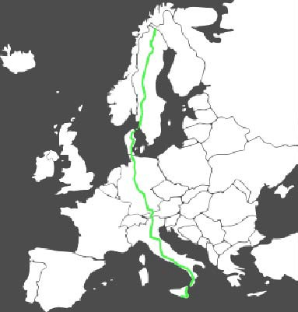Was ist Mobilität?

Als Mobilität bezeichnet man die Fortbewegung des Menschen. Er kann sich zu Fuß oder mit den entsprechenden Transportmitteln auf Rädern, im Wasser oder in der Luft bewegen.

Einige wichtige Verkehrswege in Südtirol
sind die Brennerautobahn, die MeBo, andere Straßenverbindungen, das Schienennetz, Fahrrad- und Wanderwege.

Die Brennerautobahn ist ein Teilstück der
Europastraße 45 (Abkürzung: E 45), die
in Finnland beginnt und an der Südküste Siziliens endet. Die Gesamtlänge der E 45 beträgt knappe 5000 km.

Steckbrief der Brennerautobahn

Streckenverlauf:
• 35 km auf österreichischem Staats- gebiet als A 13 von Innsbruck bis zum Brenner
• 315 km auf italienischem Staatsgebiet als A 22 vom Brenner bis nach Modena
Bauzeit:

von 1963 bis 1974

Daten:
• 101 Abschnitte auf Pfeilern (Brücken und Viadukte)
• 29 Tunnel
Einfahrten/Ausfahrten auf Südtiroler Gebiet:
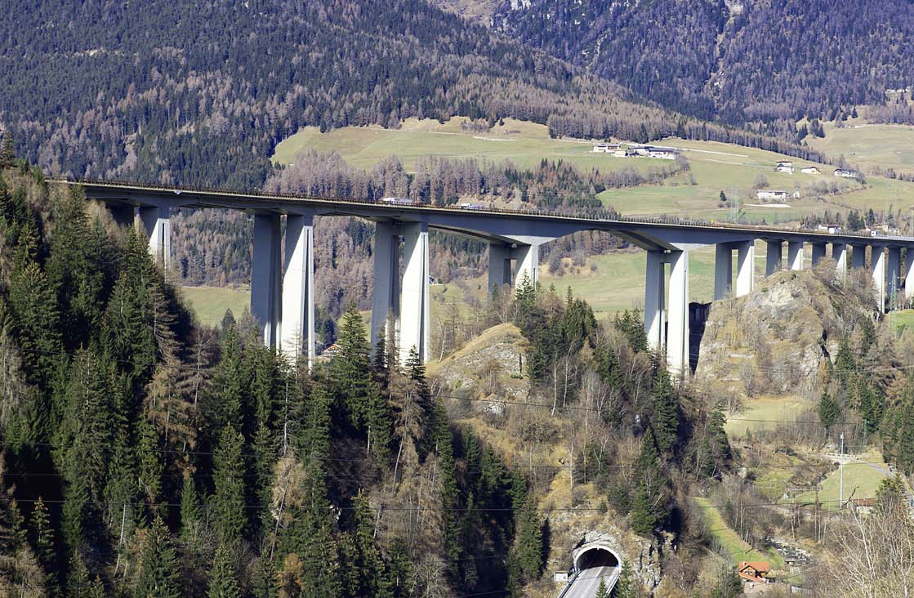• Brenner
• Gossensaß
• Sterzing
• Vahrn
• Brixen-Industriezone (im Jahr 2011 Aus- fahrt nur für die Südspur, Einfahrt nur für die Nordspur)
• Klausen
• Bozen Nord
• Bozen Süd
• Neumarkt - Auer
Verkehrsdichte:

täglich 30.000 bis 40.000 Fahrzeuge, davon ein Viertel Schwerverkehr (Durchschnittswerte)

Infokarte Mobilität 24

Schnellstraße MeBo

Für die knapp 30 km von Meran nach Bozen brauchte man vor dem Bau der Schnellstraße
MeBo (= Meran Bozen) mit dem Auto oft weit mehr als eine Stunde.

Die Bewohnerinnen und Bewohner der Dörfer entlang der Straße litten unter dem ständigen Straßenlärm und der Verkehrsbelastung. Täglich gab es Staus. Für Fußgängerinnen und Fußgänger war es vor allem zu den Hauptverkehrszeiten gefährlich, die Straße zu überqueren.

Nach langer Diskussion beschloss die Landesregierung in den 1990er Jahren den Bau einer vierspurigen Straße von Bozen nach Meran.

Heute verläuft der Verkehr auf der MeBo außerhalb der Ortskerne.

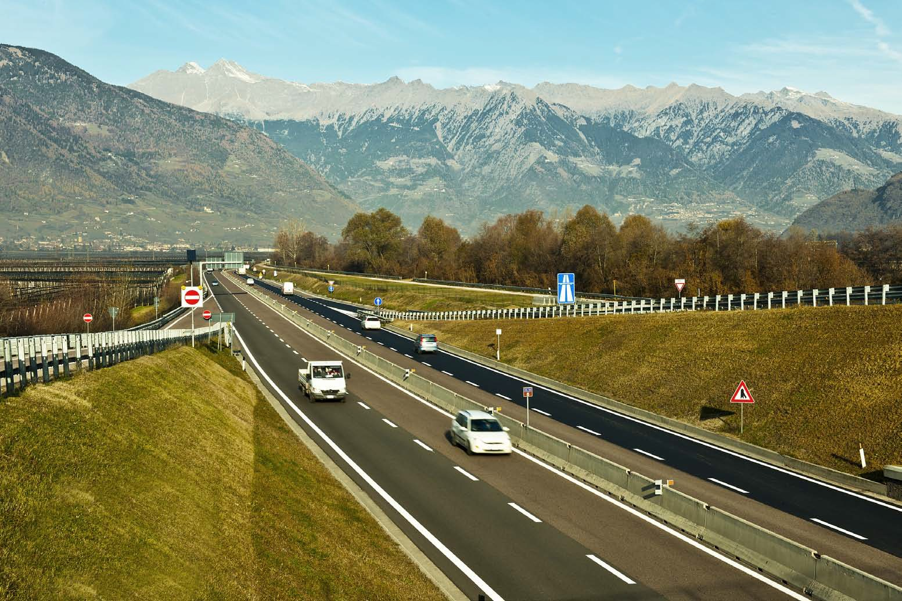Nach der Brenner-autobahn ist die Schnellstraße MeBo die wichtigste Verkehrsader in Südtirol.

Von großer Bedeutung ist die Schnellstraße für die Handwerks- und Handelsgebiete und für den Tourismus im Meraner Raum und im Vinschgau.

Von der MeBo aus gelangt man nun schneller auf wichtige Pass- und Verbindungs-straßen im westlichen Südtirol.

